Աշխարհի բնական զոնաները
Երկրագնդի վրա առանձնացնում են հետևյալ հիմնական բնական զոնաները. խոնավ հասարակածային անտառների, սավանաների և նոսրանտառների, անապատների և կիսաանապատների, փոփոխական խոնավ (այդ թվում մուսսոնային) անտառների, մշտադալար կոշտատերև անտառների և թփուտների, տափաստանների և անտառատափաստանների, բարեխառն անտառների, տունդրայի և անտառատունդրայի, սառցային անապատների:
Խոնավ հասարակածային անտառների կամ ինչպես դրանց ավելի ընդարձակ անվանում են հասարակածային խոնավ մշտադալար անտառների զոնան ձևավորվում է հասարակածային բնական գոտու սահմաններում, ուր տիրապետում է հասարակածային օդային զանգվածը:
Ամբողջ տարին հավասարաչափ բաշխված առատ տեղումների արդյունքում հողի վերին շերտը պարբերաբար լվացվում է և բացվող ապարներում պարունակվող երկաթն ու ալյումինը, շփվելով թթվածնի հետ, ժանգոտում են (օքսիդանում) և հողին տալիս կարմիր և դեղին երանգ, ինչի շնորհիվ այստեղ հանդիպող հողերին անվանում են կարմրադեղին կամ լատերիտային հողեր:
Այս զոնայում է կենտրոնացած երկրագնդի ինչպես բույսերի այնպես էլ կենդանիների կենսազանգվածի և կենսաբազմազանության մեծ մասը: Ընդ որում հազարավոր և նույնիսկ հարյուր հազարավոր տեսակներ դեռ բացահայտված և նկարագրված չեն:
Գոտում բնակվող փոքրաթիվ ցեղերը զբաղվում են հավաքչությամբ ու որսորդությամբ, որը մեծ վնաս չի հասցնում այս բացառիկ բնատարածքային համալիրին, սակայն ավելի բարձր զարգացում ունեցող բնակիչները և պետությունները կիրառում են կրակային երկրագործություն (բացատրությունը տե՛ս սավանաների և նոսրանտառների զոնայի բնութագրում) և մեծածավալ անտառահատումներ՝ ընդերքի ռեսուրսները յուրացնելու նպատակով, ինչը չափազանց մտահոգիչ է համայն մարդկության համար, քանի որ այս անտառները մեր մոլորակի «թոքերն» են: Այս զոնայում է մշակվում նաև նարնջի, բանանի և սուրճի բերքի մեծ մասը:
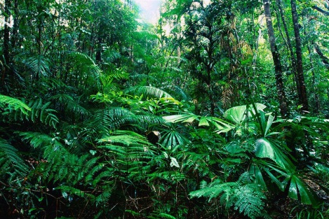
Խոնավ հասարակածային անտառն այնքան խիտ է, որ այստեղ վթարի ենթարկված ինքնաթիռը գտնելը նույնիսկ անիրական է թվում:

Սավանաների և նոսրանտառների բնական զոնան, ձևավորվելով մերձհասարակածային բնական գոտու սահմաններում, աչքի է ընկնում փոփոխական խոնավությամբ՝ պայմանավորված մերթ հասարակածային, մերթ արևադարձային օդային զանգվածների ներխուժմամբ, սակայն ամբողջ տարին ջերմաստիճանները չեն իջնում +20°C-ից:

Այսպիսի պայմաններում հողին ավելի բնորոշ է գորշ երանգը, քան վառ կարմիր կամ դեղին գույները, ինչի շնորհիվ հողը ստացել է կարմրագորշ անվանումը: Բուսականությունը առավելապես բարձրախոտային է, հանդիպում են նաև ակացիաների, բաոբաբերի և այլ ծառատեսակների նոսրանտառներ: Միևնույն ժամանակ խոտային բուսականությունը խոնավ սեզոնին կարող է ունենալ 2 մ բարձրություն, իսկ չոր սեզոնին հաճախ են հրդեհները:
Անապատների հետ սահմանային գոտիներում այսպիսի հողերը, լքվելով, վերածվում են անապատային տարածքների՝ դրանով իսկ նպաստելով անապատացման գործընթացին մեր մոլորակում: Գոտին շատ հարուստ է խոշոր կաթնասուններով և թռչուններով, որոնք նաև սեզոնային հսկայական միգրացիաներ են կատարում:
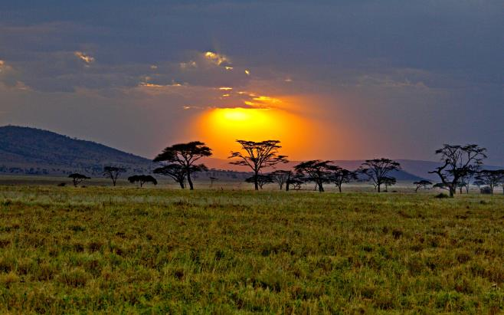
Ի տարբերություն խոնավ հասարակածային անտառների` սավաննաներում կարելի է վայելել մայրամուտն ու արևածագը:

Անապատների և կիսաանապատների բնական զոնան հանդիպում է միաժամանակ երեք՝ արևադարձային, մերձարևադարձային և բարեխառն բնական գոտիների սահմաններում, սակայն ամենուրեք օդային զանգվածների ցամաքային ենթատեսակի տիրապետության գոտում: Այս երեք գոտիներում հանդիպող անապատները և կիսաանապատներն առաջին հերթին միմյանցից տարբերվում են միջին ամսական ջերմաստիճաններով, սակայն հետաքրքիրն այն է, որ ինչպես բարեխառն, այնպես էլ արևադարձային գոտում գտնվող անապատներում գիշերվա ժամերին կարող են դիտվել բացասական ջերմաստիճաններ:

Հողերը նույնպես բազմազան են՝ ավազային, կավային, աղուտ-ալկալի, գորշ անապատային և այլն, սակայն բոլորն էլ անորակ են և առանց լրացուցիչ միջամտության բերրիություն գրեթե չունեն: Ոռոգման պայմաններում էքստենսիվորեն մշակում են բամբակենի, խաղող, սեխ և այլ բանջարաբոստանայիններ: Բուսակենդանական աշխարհը նույնպես աղքատ է, հիմնականում տիրապետում են սողունները և չորադիմացկուն բույսերը: Հանդիպում են նաև արագավազ կամ առանց ջրի երկար դիմացող կաթնասուններ և թռչուններ:
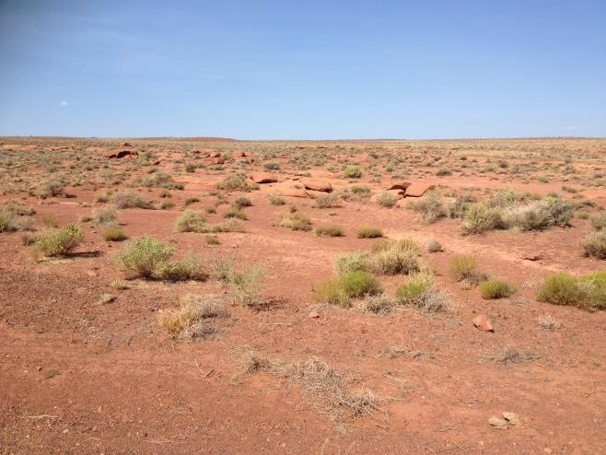
Նույնիսկ թվացյալ բուսականությունը անապատների և կիսաանապատների զոնայում կյանքի երաշխիք չէ, քանի որ հիմնականում սրանք փշեր են:

Փոփոխական խոնավ (այդ թվում մուսսոնային) անտառների զոնան հիմնականում տարածվում է արևադարձային և մերձարևադարձային բնական գոտու սահմաններում՝ օդային զանգվածների ծովային տարատեսակի տիրապետման հատվածներում: Դրանք շատ ավելի սահմանափակ տարածք են գրավում, քան հասարակածային անտառները, սակայն դարձյալ աչքի են ընկնում մեծ կենսաբազմազանությամբ և կենսազանգվածով: Հողերը նույնպես կարմրադեղին են: Այս զոնայի տարածքում մարդիկ հաճախ զբաղվում են բրնձի մշակությամբ:
Մշտադալար կոշտատերև անտառների և թփուտների զոնան ամենափոքր տարածքն է զբաղեցնում և հանդիպում է միայն միջերկրածովային կլիմայի պայմաններում:
Այստեղ տիրապետող են դարչնագույն հողերը և քանի որ այս զոնան մարդկության հնագույն քաղաքակրթությունների օրրաններից է, բնական բուսականությունը և կենդանական աշխարհը վատ են պահպանվել:

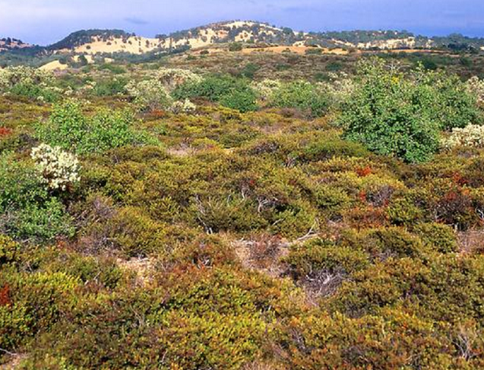
Քարային և ավազային հիմքին սովոր չորադիմացկուն մշտադալար բուսականությամբ պատված սովորական հատված միջերկրածովային ավազանից

Տափաստանների և անտառատափաստանների բնական զոնան հիմնականում տարածվում է բարեխառն բնական գոտու սահմաններում, ուր տեղումների քանակը բավարար չէ անտառի աճման համար: Գոտին աչքի է ընկնում հումուսով հարուստ սևահողերով, որն ամենաբերրի հողերից մեկն է: Այս զոնան հացահատիկի շտեմարանն է և բնական տարախոտային բուսականությունը, որում գերակշռում են վայրի հացազգիները: Այն հիմնականում տեղը զիջել է մարդու կողմից մշակվող ցորենի, եգիպտացորենի, շաքարի ճակնդեղի, արևածաղկի և կարտոֆիլի ցանքատարածություններին: Կենդանիներից շատ են կրծողները և նրանցով սնվող գիշատիչները:

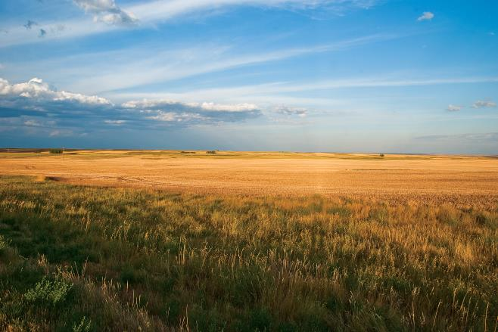
Տափաստանները մարդկանց հացի և «երկրորդ հացի»՝ կարտոֆիլի հիմնական մատակարարն են

Բարեխառն անտառների զոնան հսկայական տարածք է զբաղեցնում հյուսիսային կիսագնդի բարեխառն աշխարհագրական գոտու սահմաններում, սակայն շատ փոքր տարածք՝ հարավային կիսագնդում:
Կապված կլիմայական պայմանների ներքին տարբերություններից և դրանով պայմանավորված ծառային բուսականության բնույթից ընդունված է զոնայում առանձնացնել տայգայի (փշատերև անտառների) և խառը և լայնատերև անտառների ենթազոնաները: Իրականում խառը անտառներն անցումային ենթազոնա են լայնատերև ավելի խոնավասեր և ջերմասեր անտառների ու պակաս խոնավասեր ու ջերմասեր տայգայի միջև:
Այս ենթազոնաները տարբերվում են նաև հողերով: Տայգայում հանդիպում են մոխրով հարուստ պոդզոլային խառնանտառներում՝ ճմապոդզոլային, իսկ լայնատերև անտառներում՝ գորշ անտառային հողերը: Իրենց կենսազանգվածով այս անտառները զիջում են միայն հասարակածային խոնավ անտառներին, սակայն շատ ավելի մեծ ծավալներով են օգտագործվում և Եվրոպայում նաև մեծապես կրճատվել է դրանց տարածքը: Զոնան հարուստ է նաև անտառներին բնորոշ կենդանական աշխարհով (արջ, եղնիկ, գայլ, սկյուռ, խլահավ և այլն): Մարդիկ այս զոնայում մշակում են նույն մշակաբույսերն ինչ տափաստանների զոնայում, սակայն շեշտն ավելի շատ դրվում է բանջարեղենի վրա: Զբաղվում են նաև անասնապահությամբ:

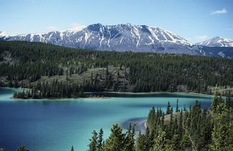
Տայգան ամբողջ տարի պահպանում է իր կանաչ տեսքը, իսկ լայնատերև անտառներն աշնանը ներկվում են վառ գույներով

Տունդրայի և անտառատունդրայի զոնան հանդիպում է մերձարկտիկական և մերձանտարկտիկական գոտիների սահմաններում և աչքի է ընկնում խիստ կլիմայական պայմաններով, ինչի արդյունքում բուսականությունն աղքատ է՝ հիմնականում խոտային, իսկ ծառերը ցածրահասակ են և տնտեսական նշանակություն չունեն: Գերակշռում են մամուռն ու քարաքոսը: Կենդանիներից հանդիպում են հյուսիսային եղջերուն և բարեխառն անտառներից այստեղ եկող կենդանիները: Մարդիկ հիմնականում զբաղվում են եղջերվապահությամբ և ձկնորսությամբ:
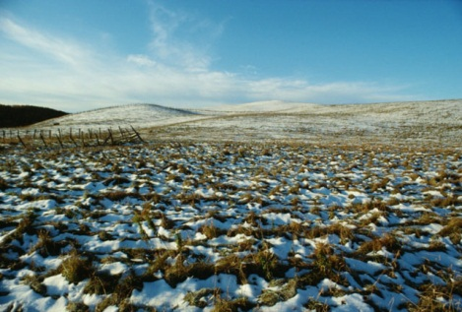
Տունդրայի աղքատիկ բուսականությունը ստիպում է եղջերվապահությամբ զբաղվողներին անընդհատ տեղաշարժվել կեր հայթայթելու նպատակով և ստեղծել անասունների համար ժամանակավոր ապաստարաններ

Սառցային անապատների զոնան հանդիպում է բևեռներին մոտ տարածքներում և տարվա մեծ մասը պատված է ձյան և սառցի շերտով: Հողերը չեն ձևավորվել և կոչվում են կմախքային: Միայն մայրցամաքների ու կղզիների ափամերձ գոտիներում ամռան կարճատև սեզոնին աճում են մամուռներ և քարաքոսեր: Կենդանական աշխարհը հարուստ է հատկապես ձկներով, ջրային կաթնասուններով և դրանց նկատմամբ որս կատարող կենդանիներով:

